Marka: PANI TERESA®

PT 0419 Skarpety podróżne damskie TRAVEL

(15 – 21 mmHg)

Wskazania / Zastosowanie:
- aktywny tryb życia
- uczucie zmęczenia i ciężkości nóg odczuwane zwłaszcza wieczorem
- obrzęki kończyn dolnych
- długotrwałe przebywanie w pozycji siedzącej
- częste podróże

Przeciwwskazania:
- miażdżyca tętnic kończyn dolnych, choroba Buergera, tzw. stopa cukrzycowa

INSTRUKCJA UŻYWANIA

Dopasowanie rozmiaru:
W celu prawidłowego dopasowania rozmiaru należy wybrać rozmiar z tabeli zgodny z rozmiarem noszonego obuwia.

Tabela rozmiarów
ROZMIAR | S | M | L
Wielkość obuwia | 36 – 37 | 38 – 40 | 41 – 43

Sposób zakładania:
- Nie należy ciągnąć wyrobu do góry, ale zebrać ostrożnie wyrób w dłoniach na całej długości.
- Nakładać od palców do kostki, rozprowadzić równomiernie na stopie.
- Zwrócić uwagę na dokładne umieszczenie pięty.
- Nakładać do kolana, dokładnie rozprowadzając na łydce, zmniejszając nieco naprężenie wynikające z nakładania, wygładzić wewnętrzną stroną dłoni.

Przechowywanie:
W oryginalnym opakowaniu, w temperaturze pokojowej, w suchym i zacienionym miejscu.

Wskazówki dotyczące pielęgnacji:
Produkt kompresyjny prać codziennie, po noszeniu.
Prać najlepiej oddzielnie lub przynajmniej z tkaninami o podobnych kolorach.
Chronić przed bezpośrednim nasłonecznieniem.

Uwagi:
Nie stosować wyrobu na rany, chorobowo zmienioną lub uszkodzoną skórę.
Brak codziennej higieny osobistej lub niewłaściwa konserwacja wyrobu mogą spowodować otarcia naskórka, powstawanie odczynów alergicznych związanych ze wzmożoną potliwością i rozwojem flory bakteryjnej.
W razie wystąpienia ostrego bólu lub podrażnienia skóry podczas noszenia wyrobu, wyrób natychmiast zdjąć
i skonsultować się z lekarzem.
Przy zakładaniu i zdejmowaniu wyrobu zachować szczególną ostrożność, aby nie uszkodzić delikatnego produktu np. paznokciem, zegarkiem lub biżuterią. Również paznokcie u nóg, chropowata lub zrogowaciała skóra np. na piętach, uszkodzone wnętrze obuwia lub wkładki do butów zwiększające tarcie, mogą doprowadzić do powstania przetarć i uszkodzenia wyrobu.
Stosowanie maści, olejków, kremów i podobnych substancji może mieć negatywny wpływ na właściwości wyrobu, obniżyć jego trwałość i zmniejszyć skuteczność działania.
Nie stosować w przypadku uczulenia na którykolwiek z surowców użytych do produkcji wyrobu.

Zdjęcie poglądowe wyrobu:

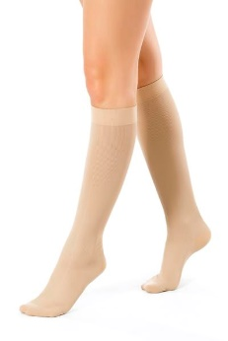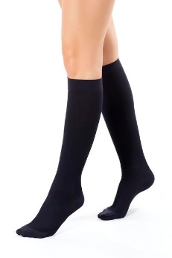

Czubek czubek zamknięty
Długość -----
Kolor jasny beż / czarny
Rozmiar S, M, L

